# Bài 1: Chương trình đầu tiên trên Android Studio

# Android Studio là gì?

Android Studio là một phầm mềm bao gồm các bộ công cụ khác nhau dùng để phát triển ứng dụng chạy trên thiết bị sử dụng hệ điều hành Android như các loại điện thoại thông minh hay máy tính bản. Android Studio được đóng gói với một bộ hỗ trợ viết chương trình (code editor), tìm lỗi (debugger), các công cụ simulator để giả lập môi trường của thiết bị điện thoại hoặc tablet trên máy tính) cho phép các lập trình viên có thể nhanh chóng phát triển các ứng dụng từ đơn giản tới phức tạp. Hiện tại, các phiên bản cập nhật của Android cho phép xây dựng các ứng dụng cho tivi thông minh, thiết bị đeo tay hay các hệ thống nhúng sử dụng hệ điều hành Android.

Việc xây dựng một ứng dụng cho điện thoại hoặc máy tính bảng bao gồm rất nhiều các công đoạn khác nhau. Đầu tiên chúng ta sẽ viết code ứng dụng sử dụng máy tính cá nhân hoặc laptop. Sau đó chúng ta cần build ứng dụng để tạo file cài đặt. Sau khi build xong thì chúng ta cần copy file cài đặt này vào thiét bị mobile (hoặc table) để tiến hành cài đặt ứng dụng và chạy kiểm thử (testing). Bạn thử tưởng tượng nếu với mỗi lần viết một dòng code bạn lại phải build ứng dụng, cài đặt trên điện thoại hoặc tablet và sau đó chạy thử thì sẽ vô cùng tốn thời gian và công sức. Android Studio được phát triển để giải quyết các vấn đề này. Với Android Studio tất cả các công đoạn trên được thực hiện trên cùng một máy tính và các quy trình được tinh gọn tới mức tối giản nhất.

Các hướng dẫn tiếp theo sẽ trình bày cách cài đặt Android Studio và tạo một ứng dụng đầu tiên (HelloWorld) trên điện thoại Android. Bên cạnh đó, hướng dẫn cũng sẽ đưa ra từng bước để tạo một thiết bị mô phỏng chạy trên máy tính, trong trường hợp bạn không có một thiết bị Android để kiểm tra chương trình.

# Cài đặt Android Studio

Để biên soạn chương trình trên các thiết bị chạy hệ điều hành Android, Android Studio là công cụ mạnh mẽ nhất. Hiện tại có nhiều công cụ lập trình hỗ trợ cho việc biên soạn ứng dụng trên thiết bị sử dụng hệ điều hành Android, tuy nhiên với đặc thù ứng dụng liên quan nhiều đến phần cứng và với sự hỗ trợ sẵn, Android Studio vẫn là công cụ thích hợp hơn cả.

Phiên bản của Android Studio sử dụng trong hướng dẫn này là 3.0.1. Bạn có thể tìm và tải trên mạng, hoặc tải từ đường dẫn <https://bit.ly/2GCVByJ>. Việc cài đặt được tiến hành bình thường như cài đặt một phần mềm trên Windows, với các giao diện sau đây sẽ lần lượt xuất hiện:

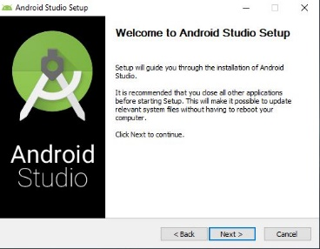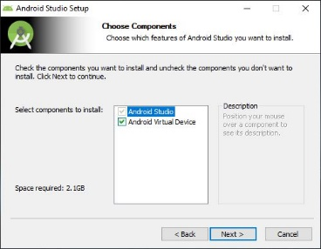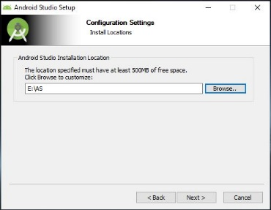

Hình : Một số giao diện ban đầu khi cài đăt Android Studio

Trong 3 thông báo đầu tiên trong việc cài đặt Android Studio, hãy lưu ý cửa sổ thứ 3, khi bạn phải chỉ định thư mục cài đặt Android Studio. Thực ra, bạn có thể để đường dẫn mặc định là Program Files, nhưng tốt nhất hãy tìm một ổ đĩa nào đó, và chọn một thư mục mà đường dẫn không có khoảng trắng hoặc kí tự đặc biệt. Với các giao diện tiếp theo, bạn chỉ cần nhấn nút Next.

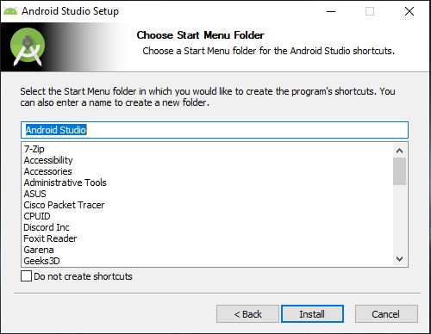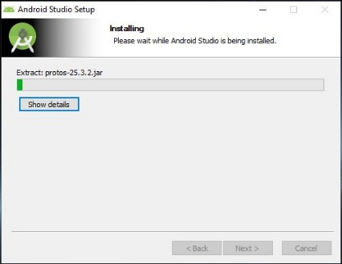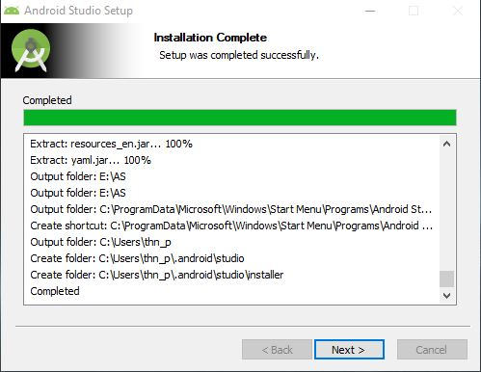

Hình : Các giao diện sẽ hiển thị trong quá trình cài đặt Android Studio

Cuối cùng, khi cài đặt hoàn tất, các giao diện sau đây sẽ hiện ra, và chúng ta nên chọn theo tư vấn của quá trình cài đặt:

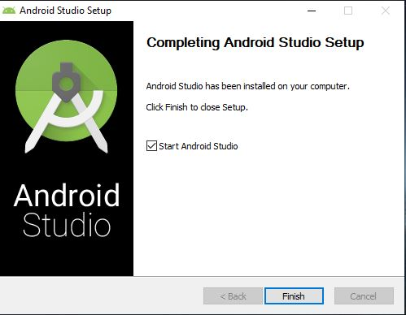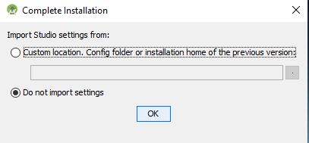

Hình : Kết thúc quá trình cài đặt

Một số giao diện ban đầu khi khởi động Android Studio sẽ hiện ra như sau:

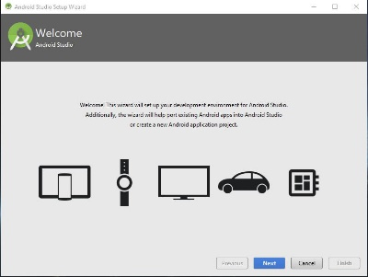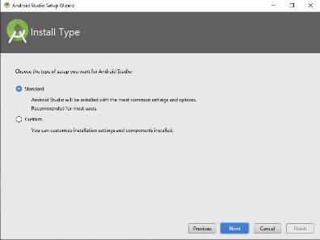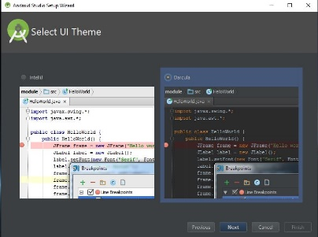

Hình : Một số màn hình ban đầu khi khởi động Android Studio

Bước tiếp theo, Android sẽ tự động cài thêm SDK, sẽ được trình bày thêm ở phần sau. Chúng ta cứ chọn Next và để mặc định cho Android Studio cài đặt tự động:

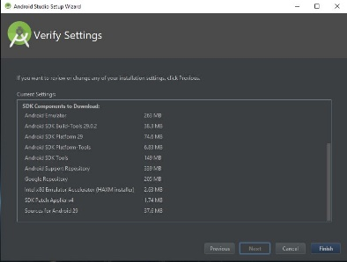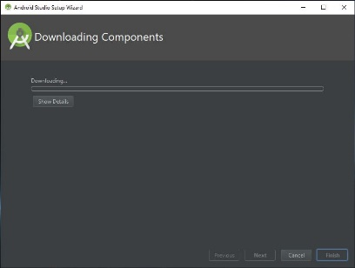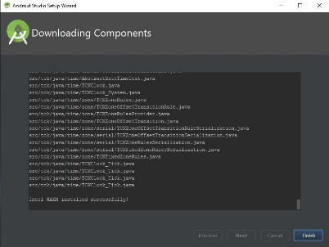

Hình : Quá trình cài đặt SDK cho Android Studio

Cuối cùng, khi mọi việc hoàn tất, giao diện sau đây sẽ hiện ra:

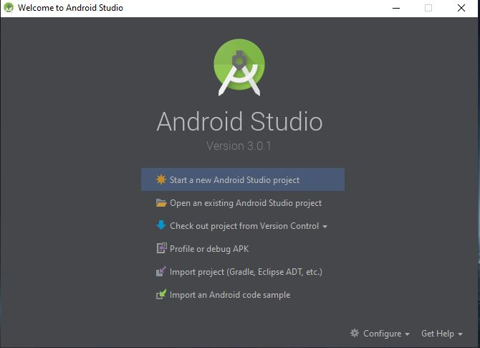

Hình 6: Quá trình cài đặt hoàn tất

Chúng ta có thể tạo một ứng dụng đầu tiên bằng cách nhấp vào **Start a new Android project**

# Chương trình đầu tiên trên Android Studio

**Bước 1: Tạo mới một project**

Nếu như là lần đầu tiên bạn khởi động Android Studio, giao diện dưới đây sẽ hiện ra. Để tạo một chương trình (còn gọi là một project), chúng ta chỉ cần chọn vào lựa chọn đầu tiên, **Start a new Android Studio project**



Hình 7: Màn hình khi lần đầu tiên khởi động Android Studio

Từ lần thứ 2, màn hình này sẽ không còn xuất hiện nữa. Lúc này, để tạo mới 1 project, chúng ta nhấn vào menu **File, New** và chọn **New Project**, như minh họa ở hình bên dưới:

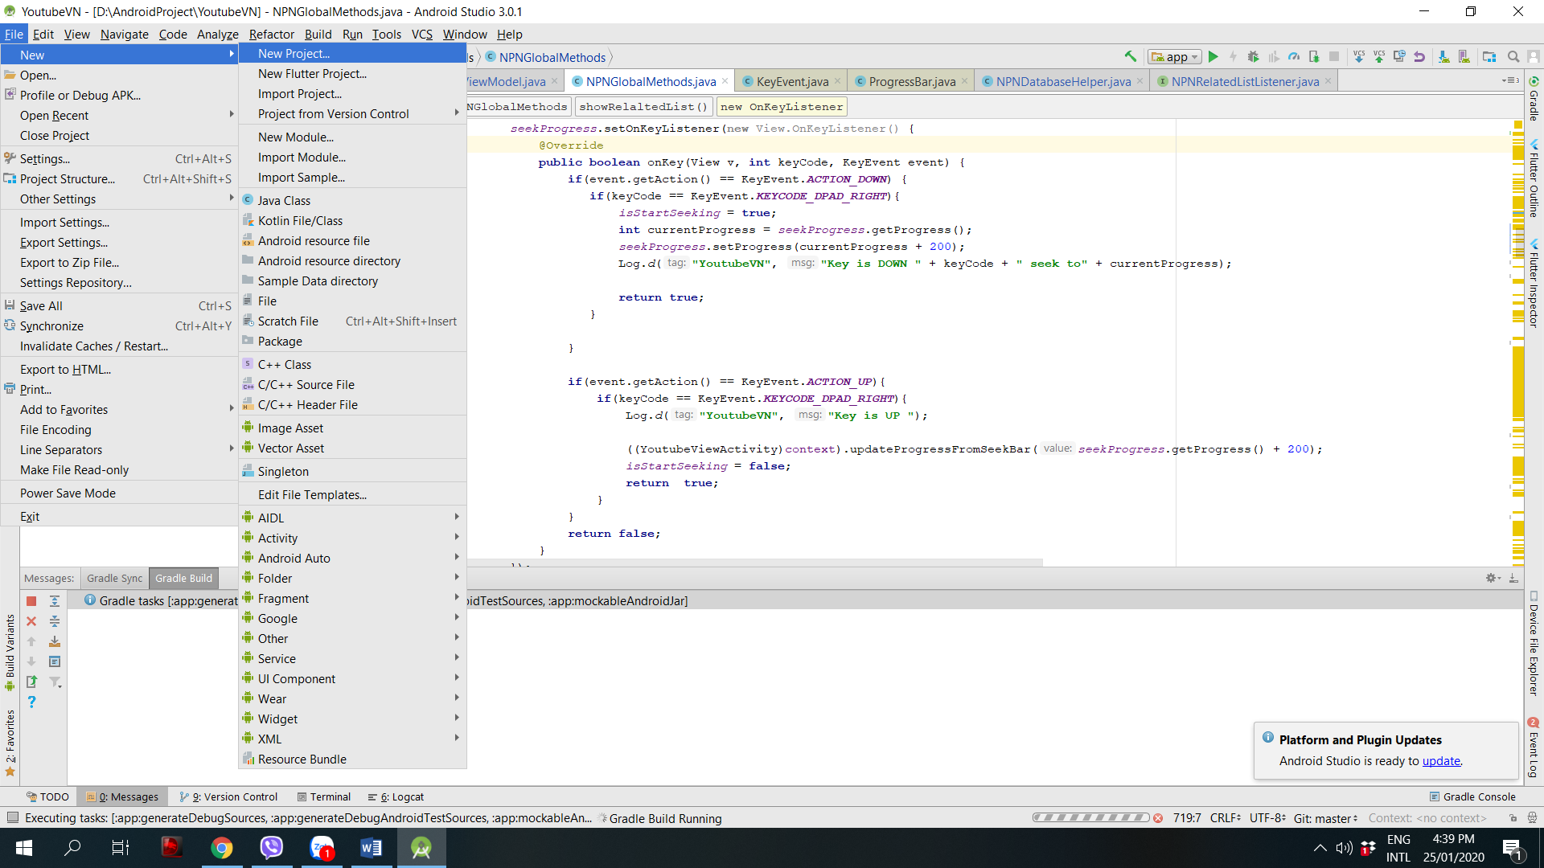

Hình 8: Tạo mới project từ menu File

**Bước 2: Cấu hình project**

Sau khi tạo mới project ở Bước 1, cửa sổ giao diện trình bày ở Hình 3 sẽ hiện ra, để người dùng nhập các thông tin liên quan tới project của mình.

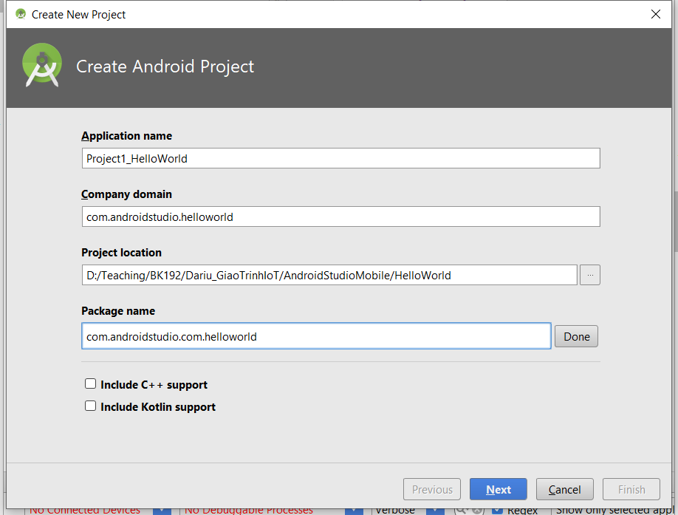

Hình 9: Cấu hình các thông tin cho project

Ý nghĩa các trường thông tin của cửa sổ này được tóm tắt như sau:

* **Application name**: Tên của ứng dụng, mặc định sẽ là My Application. Tuy nhiên chúng ta có thể đổi thành một tên gợi nhớ hơn, trong trường hợp này là HelloWorld.
* **Company domain**: Đối với các ứng dụng mang tính chất thương mại, thông tin này mang nhiều ý nghĩa về thương hiệu. Tuy nhiên, chúng ta có thể đặt một cái tên tùy ý. Trong thường thứ 2 này, các bạn sẽ thấy chúng thường có dấu chấm (.) và nó thường là trang web chính của một công ty.
* **Project location**: Nơi sẽ lưu ứng dụng. Vì một ứng dụng trên Android Studio sẽ sinh ra rất nhiều file, nên chúng ta nên tạo một thư mục trước, rồi lưu hết vào trong đó.
* **Package name**: Trường này khá quan trọng đối với một ứng dụng Android. Lý do là không thể có 2 ứng dụng có cùng package name được cài lên một thiết bị Android. Nó sẽ được sinh tự động khi các bạn nhập thông tin và application name. Tuy nhiên, nếu muốn, chúng ta vẫn có thể chỉnh lại theo ý của mình bằng cách nhấn và nút **Edit** kế bên, và nhấn nút **Done** khi hoàn thành.

Sau khi hoàn thành thông tin, chúng ta nhấn vào Next để chuyển sang giao diện tiếp theo.

**Bước 3: Cấu hình SDK cho project**

Trước hết SDK là từ viết tắt của Software Development Kit. SDK là một tập hợp công cụ hỗ trợ cho việc phát triển phần mềm thông qua một nền tảng nào đó. Để dễ hiểu hơn, trình biên dịch GCC cho ngôn ngữ C có thể xem là một SDK đơn giản. Hầu hết các nhà phát triển ứng dụng đều cần dùng tới SDK để thêm vào các tính năng nâng cao, hiển thị quảng cáo, thông báo dạng đẩy (push notification) cho ứng dụng. Chẳng hạn lập trình Android yêu cầu SDK cho Java, với ứng dụng iOS thì SDK cho Swift, còn lập trình ứng dụng Windows yêu cầu có .NET Framework SDK đi kèm với .NET.

Thực ra, Android Studio hỗ trợ SDK cho việc lập trình trên nhiều thiết bị Android. Như trình bày ở Hình 4, chúng ta có thể lập trình ứng dụng cho Điện thoại và Máy tính bảng, Thiết bị đeo tay (đồng hồ thông minh) hay cho Tivi chạy hệ điều hành Android. Tuy nhiên, trong hướng dẫn này, chúng ta sẽ lựa chọn SDK cho Phone và Tablet, và API mà chúng ta sẽ chọn là **API 19: Android 4.4 (KitKat)**. Với API này, bạn có thể thấy thông báo trên Android Studio là ứng dụng có khả năng tương thích với 95.3% các thiết bị Android trên thị trường. Đối với API cao hơn, mức độ tương thích sẽ thấp hơn. Đối với nhiều người lập trình trên Android, thì Androdi 4.4 (KitKat) là một hệ điều hành rất tốt, độ tương thích cao, gọn nhẹ và ổn định, tựa như hệ điều hành Windows XP cho máy tính vậy. Sau bước này, chúng ta **nhấn nút Next**.

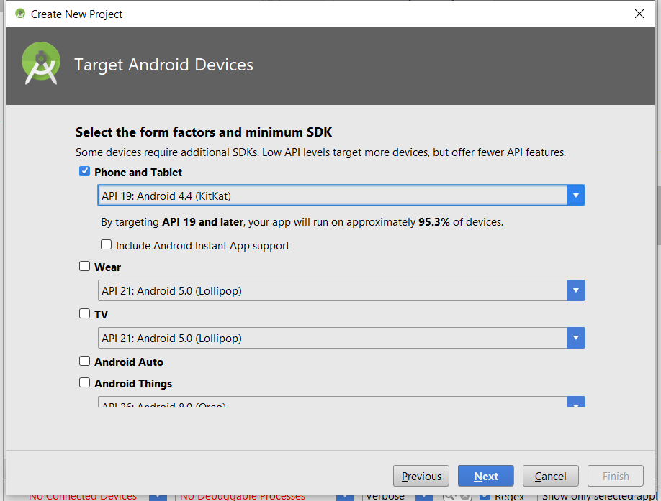

Hình 10: Cấn hình SDK Android Things cho Raspberry PI

**Bước 4: Chọn lựa chương trình mẫu cho ứng dụng**

Chúng ta có rất nhiều mẫu chương trình trên điện thoại. Khi lựa chọn một mẫu chương trình, hệ thống sẽ sinh ra chương trình tự động và cả thiết kế giao diện tự động. Tuy nhiên, đối với người mới bắt đầu, để có thể hiểu và sử dụng nhiều chương trình mẫu là không dễ dàng. Do đó, chúng ta sẽ bắt đầu chương trình đầu tiên với mẫu đơn giản nhất, là Empty Activity. Sau đó, chúng ta nhấn Next để qua giao diện kế tiếp.

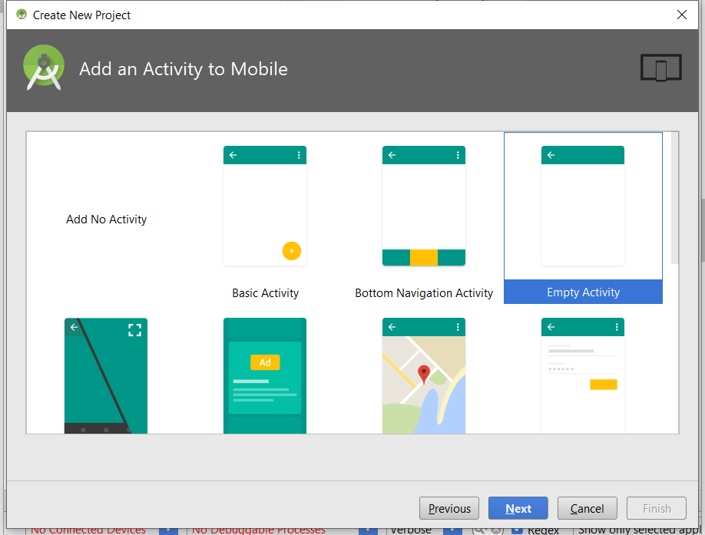

Hình 11: Lựa chọn chương trình mẫu cho ứng dụng

**Bước 5: Xác nhận chương trình mẫu cho ứng dụng**

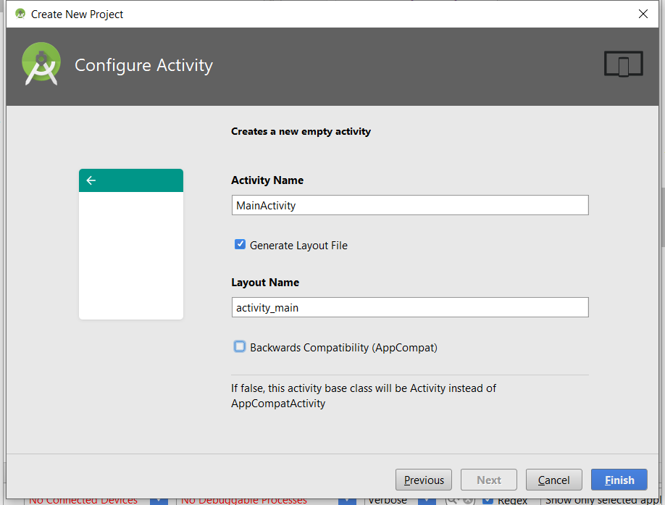

Hình 12: Xác nhận chương trình mẫu cho ứng dụng

Ở bước cuối cùng này, hệ thống sẽ tự động sinh ra 2 file quan trọng: **MainActivity.java** và **activity_main.xml**. Về chi tiết chức năng của các file này, sẽ được trình bày sau. Ở bước cuối này, trước khi nhấn Finish để kết thúc quá trình, chúng ta hãy bỏ tùy chọn Backwards Compability (AppCombat).

# Nạp chương trình vào điện thoại thông minh

**Bước 1: Tắt chế độ nạp Instant Run trên Android Studio**

Trong bước này, chúng ta cần kiểm tra xem trình ADB (Android Debugger) được cài ở đâu trong máy tính của chúng ta. Muốn vậy, chúng ta vào menu Tools, Android và chọn SDK Manager, như minh họa ở Hình 8.

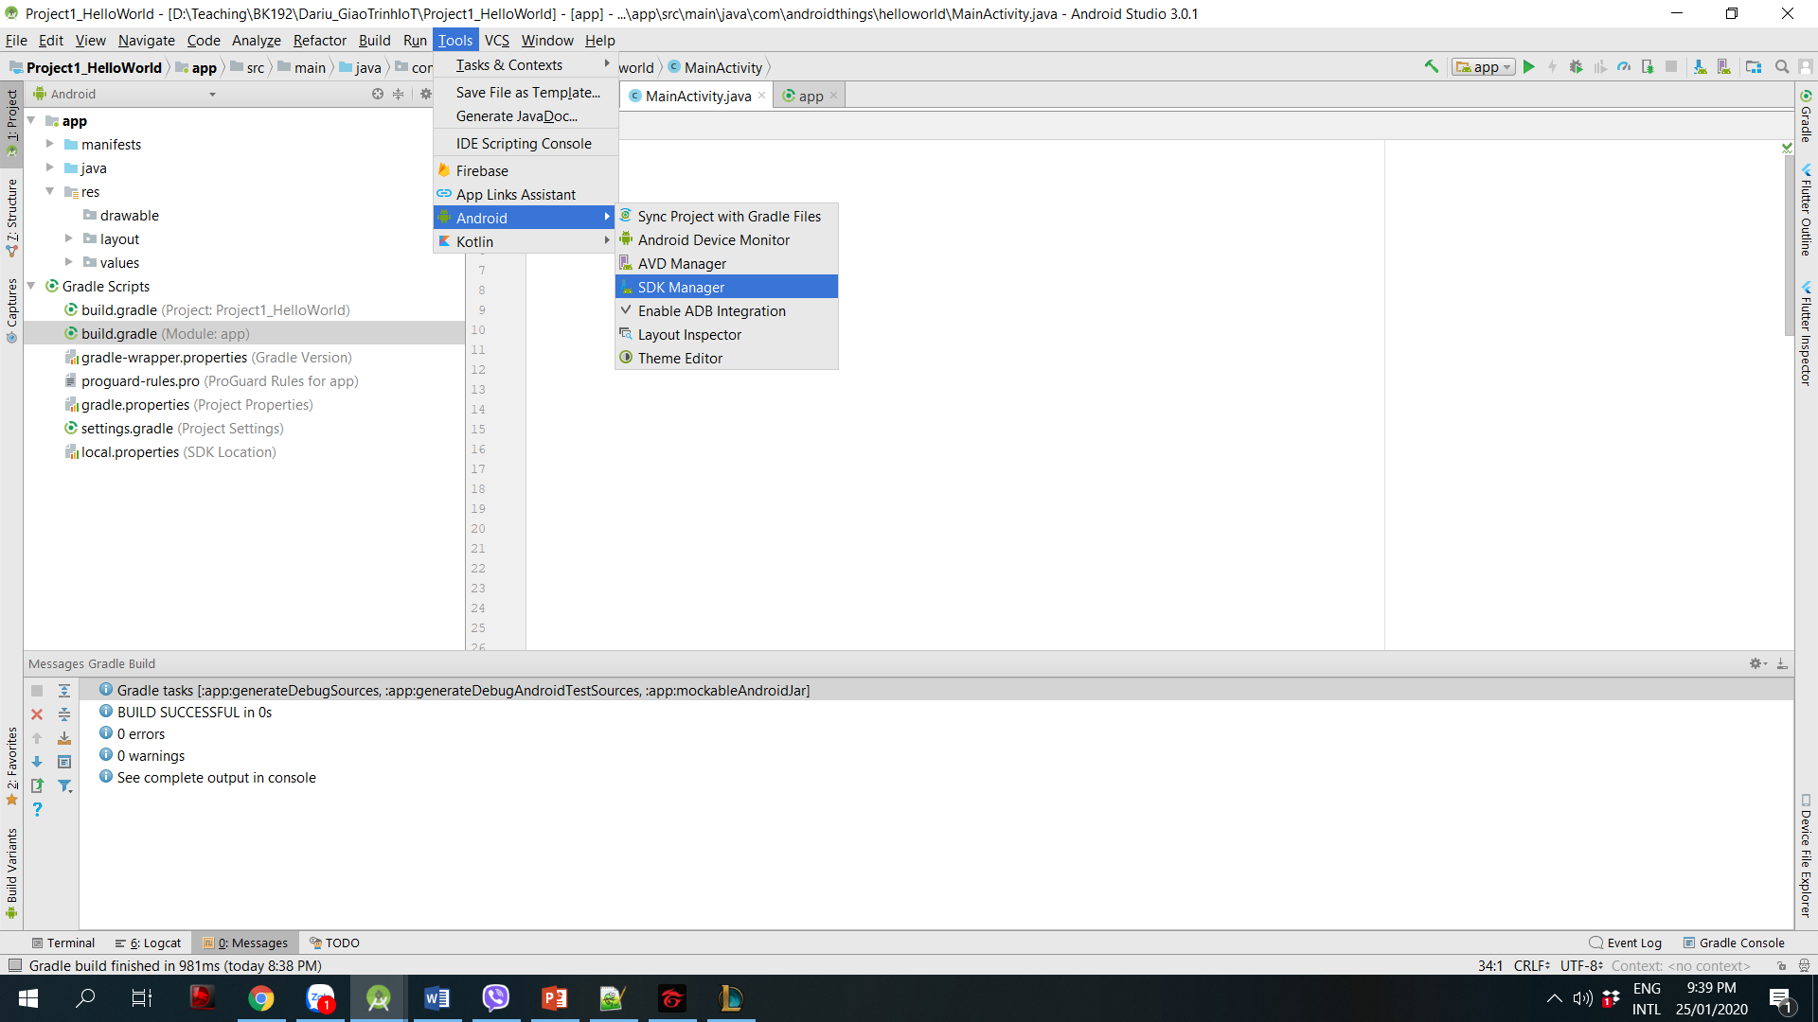

Hình 13: Mở SDK Manager trên Android Studio

Cửa sổ sau đây sẽ hiện lên, như sau:

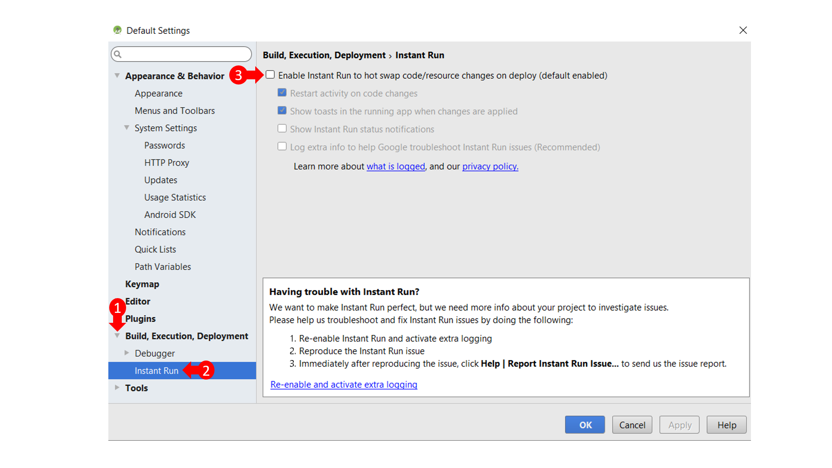

Hình 14: SDK Manager của Android Studio

Tiếp theo, chúng ta vào mục Build, Execution, Deployment (ở gần cuối danh sách bên trái) để tắt chế độ Instant Run. Bằng cách nhấn vào kí hiệu tam giác ở đầu, chọn Instant Run, rồi tắt nó đi, như minh họa ở hình bên dưới.

Instant Run là chế độ nạp nhanh, rất thuận tiện trong lúc đang phát triển chương trình và cần kiểm tra nhiều. Tuy nhiên chế độ này không thự sự ổn định, đôi khi nó không nạp chương trình mới nhất. Do đó, trong một số phiên bản cập nhật sau này của Android Studio, Instant Run sau 1 thời gian sử dụng, đã bị loại bỏ. Với phiên bản Android Studio 3.0.1, chúng ta nên tắt nó đi.

**Bước 2: Mở chế độ phát triển (Developer Options) trên điện thoại di động**

Để có thể nạp chương trình vào điện thoại, chúng ta cần mở chế độ Developer Options lên (chế độ tùy chọn cho người phát triển). Các mở chế độ này sẽ khác nhau một chút đối với các dòng điện thoại khác nhau, tuy nhiên các bước cơ bản sẽ tương đối giống nhau. Ở hướng dẫn này, là một số hình ảnh kích hoạt chế độ Developer Options trên điện thoại VSmart Live.

Đầu tiên, chúng ta mở Cài đặt, và chọn Thông tin phần mềm, sau đó nhấp 7 lần vào số bản dựng để mở chế độ Developer Options, như minh họa ở hình bên dưới:

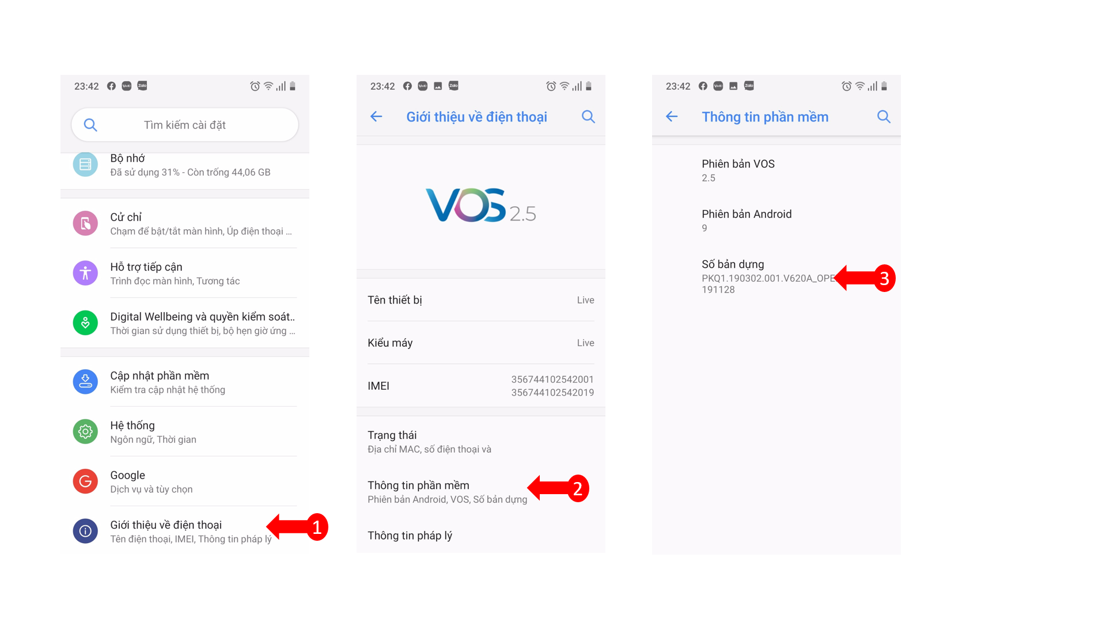

Hình : Mở chế độ Tùy chọn cho người phát triển (Developer Options)

Bây giờ, chúng ta thoát ra và quay lại màn hình cài đặt, chọn tiếp Hệ thống, Tùy chọn nhà phát triển và mở các kết nối USB để kết nối điện thoại và máy tính, như minh họa ở hình bên dưới:

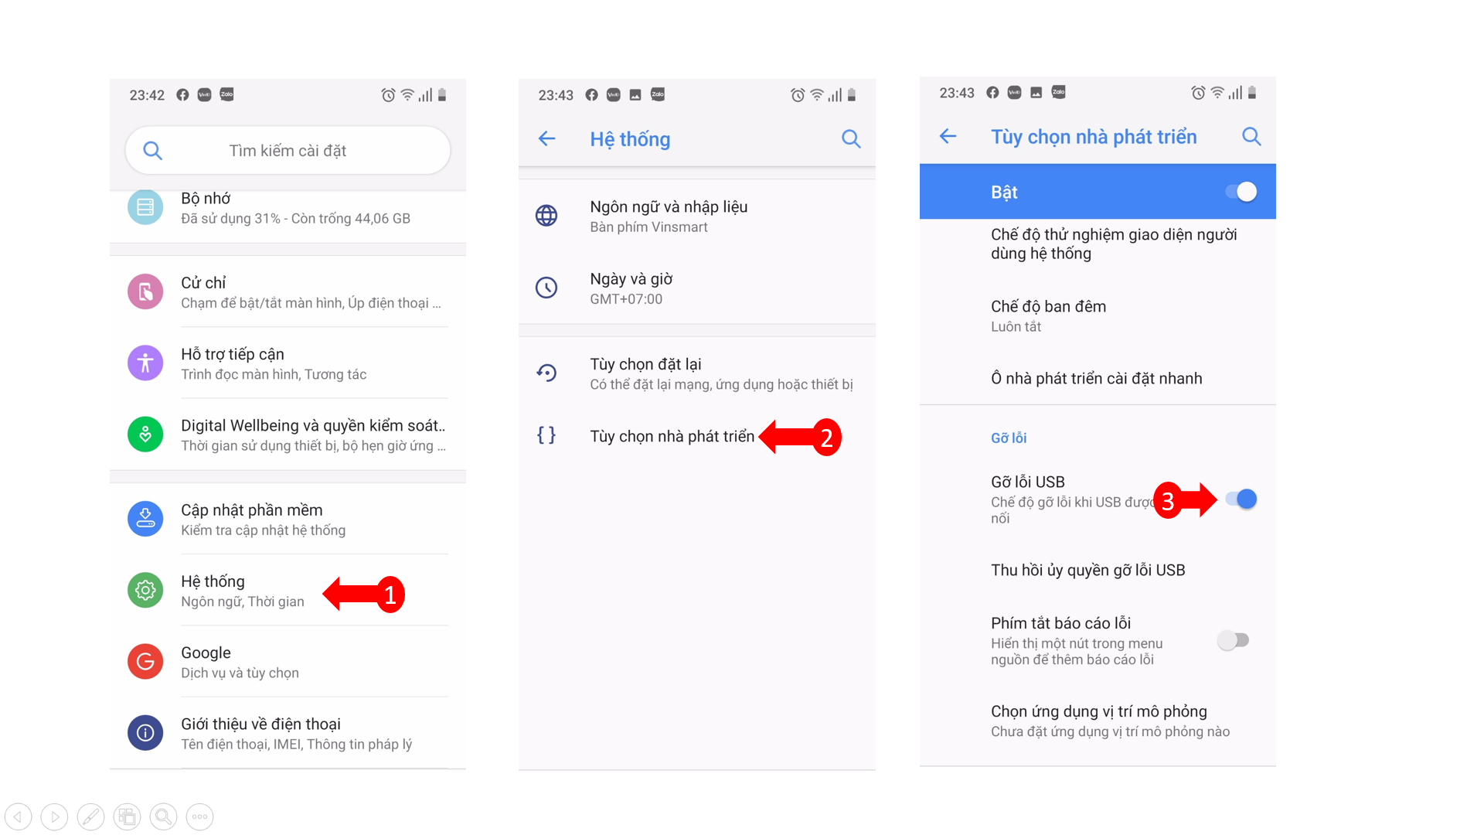

Hình : Mở chế độ kết nối với USB

**Bước 3: Nạp chương trình vào điện thoại đi động**

Bây giờ chúng ta quay lại chương trình Android Studio, trên thanh Toolbar chúng ta nhấn nút Run ở gốc bên phải màn hình, như hình bên dưới:

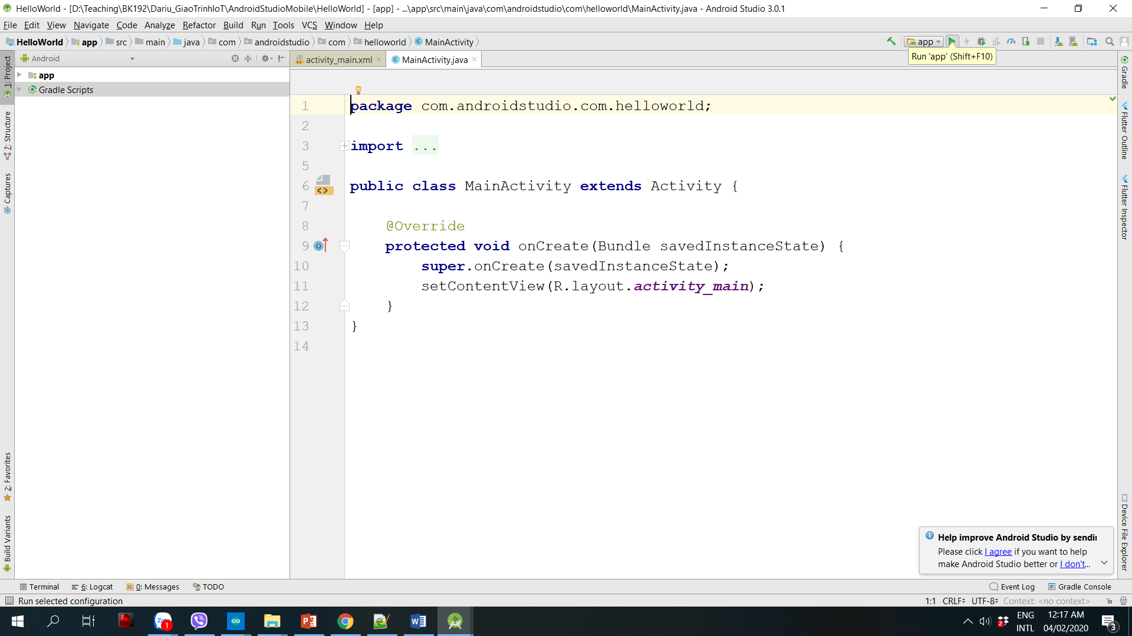

Hình : Nhấn vào nút Run để nạp chương trình

Một danh sách các thiết bị kết nối với Android Studio sẽ hiện thị lên, và chúng ta chọn vào điện thoại mà chúng ta vừa mở kết nối với máy tính, cuối cùng nhấn nút OK.

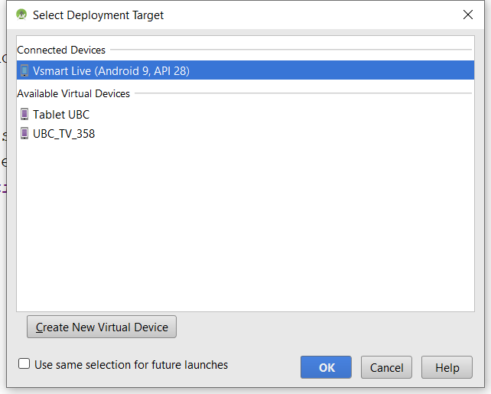

Hình : Chọn điện thoại trong danh sách hiển thị và nhấn OK

# Cài đặt công cụ mô phỏng

Trong một số trường hợp, chúng ta không có điện thoại hoặc máy tính bảng chạy hệ điều hành Android, thì môi trường lập trình Android Studio đã cho chúng ta một công cụ mô phỏng hết sức mạnh mẽ. Tuy nhiên, máy tính có thể mô phỏng tốt phải có cấu hình tương đối ổn, nhất là dung lượng RAM phải tối thiểu là 4G - Ổ cứng SSD, hoặc 8G cho ổ cứng thường thì mới có thể chạy mô phỏng ổn định được. Khi giao diện ở Hình 18 hiện ra, bạn có thể chọn vào nút **Create New Virual Device** để tạo một thiết bị mô phỏng, nếu nhưng không có thiết bị thật. Giao diện sau đây sẽ hiện ra để bạn chọn và cấu hình cho một thiết bị:

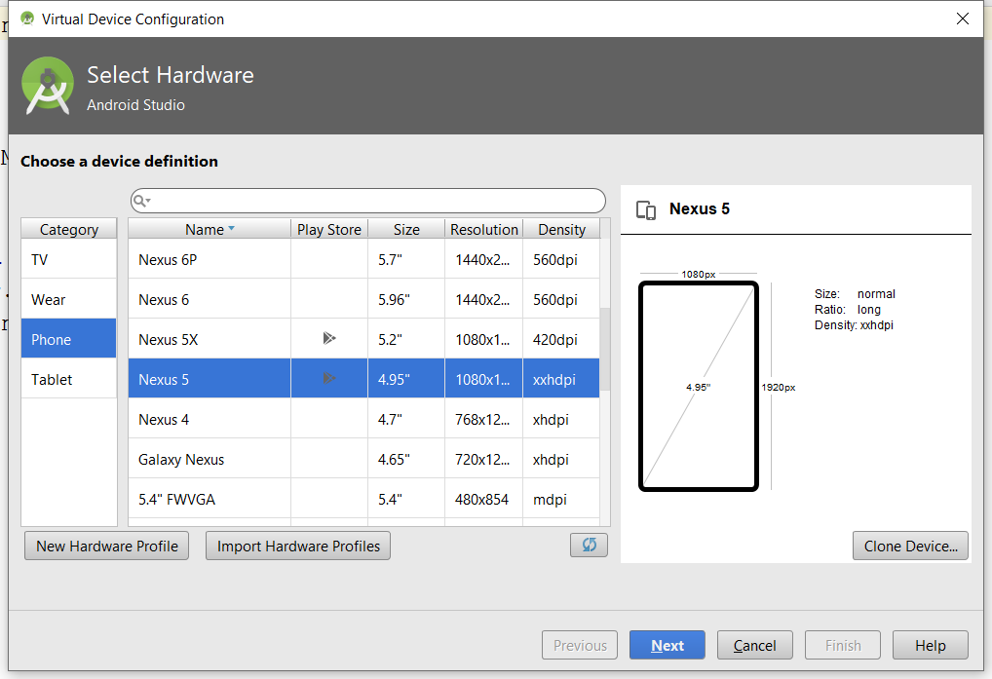

Hình : Cấu hình cho thiết bị mô phỏng

Ở đây, chúng ta sẽ chọn điện thoại (Phone) và chọn một cấu hình vừa phải để đỡ tốn bộ nhớ của máy tính. Chúng ta chọn Next để chọn hệ điều hành cho điện thoại mô phỏng:

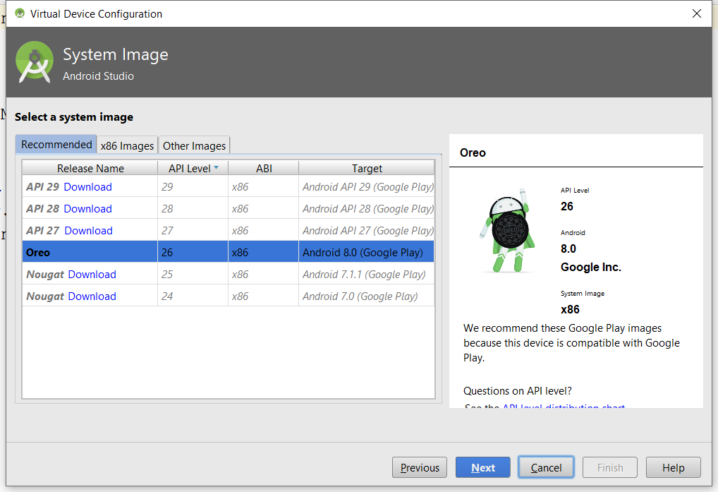

Hình : Chọn hệ điều hành cho thiết bị mô phỏng

Ở đây, bạn có thể chọn để tải một hệ điều hành mà mình muốn, ở đây, hệ điều hành Android 8 (Oreo) đã có sẵn và được chọn. Tuy nhiên, bạn có thể chọn 1 hệ điều hành thấp hơn để đỡ tốn dung lượng cài đặt. Cuối cùng, giao diện sau đây sẽ hiện ra để tổng hợp các thông tin mà bạn chọn:

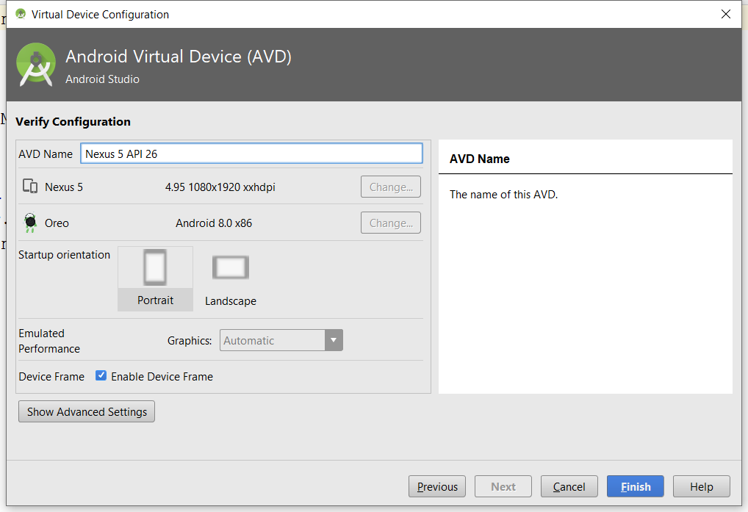

Hình : Các thông tin của thiết bị mô phỏng

Sau khi nhấn Finish để kết thúc, thiết bị này sẽ có trong danh sách chọn dành cho thiết bị mô phỏng, bạn có thể chọn nó và nạp như bình thường:

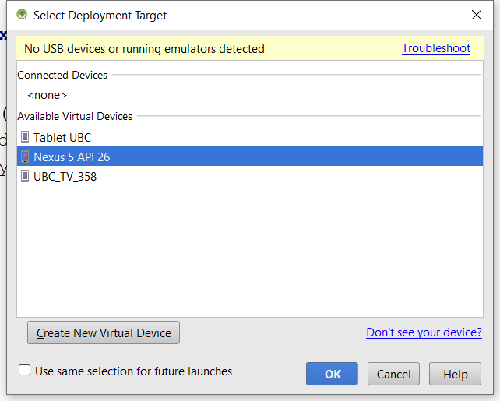

Hình : Chọn thiết bị mô phỏng từ danh sách

Khi nạp, hệ thống sẽ tự khởi động một điện thoại ảo, và chương trình của bạn sẽ được nạp và thực thi. Android Studio mô phỏng khá tốt các ứng dụng cho điện thoại di động. Xác suất chạy thành công trên thiết bị thật lên đến 95%.

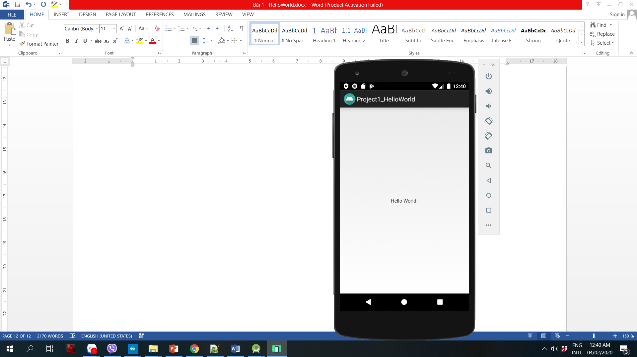

Hình 23: Chương trình chạy trên thiêt bị mô phỏng

Trong chương trình đầu tiên, chúng ta in ra chữ HelloWorld trên màn hình. Trong chương trình này gần như chúng ta chưa viết dòng lệnh nào cả. Mục tiêu của chương trình đầu tiên, chủ yếu là cài đặt phần mềm, kết nối thiết bị và nạp thử ứng dụng. Các bài tiếp theo, chúng ta sẽ bắt đầu phát triển nhiều hơn.